Lab Arquitectura
Arquitectura inicial
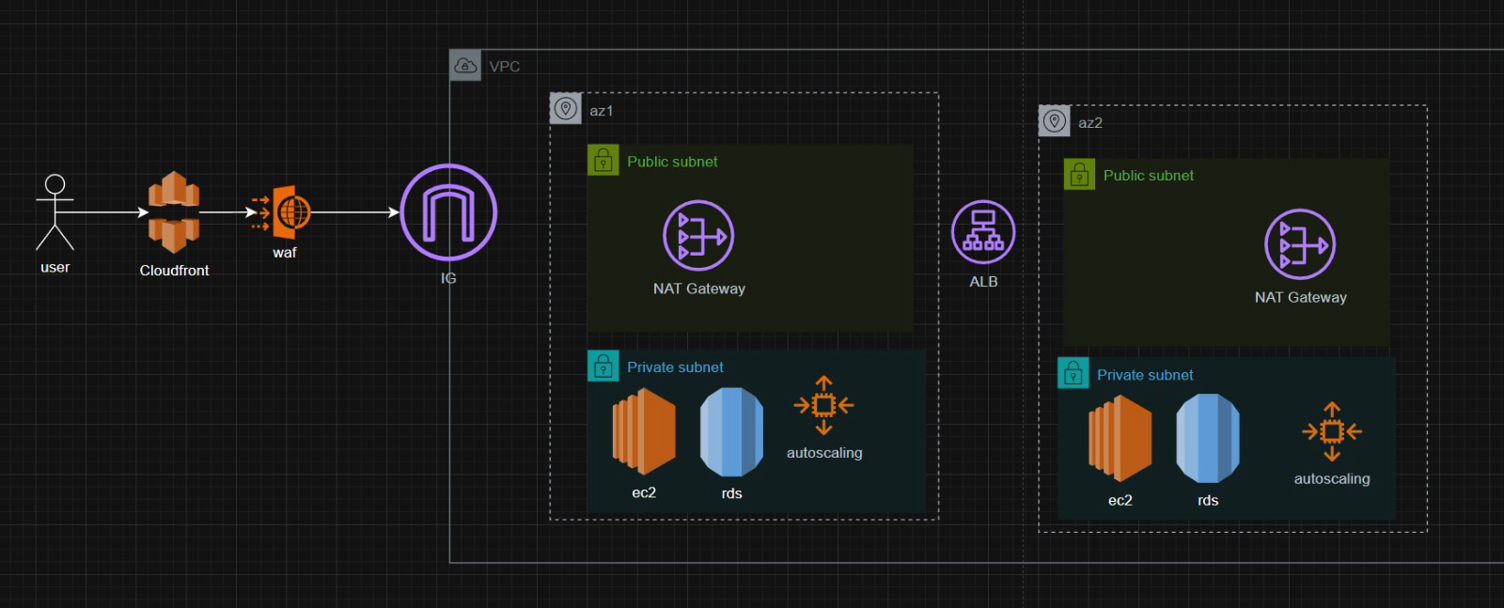

Arquitectura final profe

